СИГНАЛІЗАЦІЙНЕ ПОВІДОМЛЕННЯ №24
щодо фітосанітарного стану сільськогосподарських угідь в господарствах Київської області від 21.05.2025 року

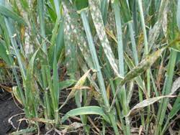
Погодні умови травня сприяють розвиткові хвороб в посівах зернових культур . Борошниста роса уразила до 8-10% рослин, септоріоз– до 15%, гельмінтоспоріоз – до 10%, бура листкова іржа - до 4% рослин озимої пшениці та озимого ячменю. Подальша загальна синоптична ситуація – підвищення температури, висока вологість, створює сприятливі умови для розвитку і поширення захворювань на зернових культурах. Це може призвести до погіршення стану рослин, зниження їх продуктивності та якості урожаю.
В разі виявлення перевищення економічного порогу шкодочинності (інтенсивність ураження борошнистою росою, гельмінтоспоріозом, бурою листковою іржею, рінхоспоріозом - 1%, септоріозом, піренофорозом – 5%), з метою оздоровлення посівів та захисту прапорцевого листка, що забезпечує формування 35% урожаю, необхідне термінове проведення заходів захисту з використанням фунгіцидів згідно «Переліку пестицидів і агрохімікатів, дозволених до використання в Україні».
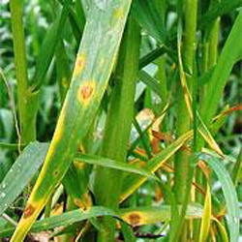
Заходи захисту слід проводити в тиху безвітряну погоду в ранішні та вечірні години, суворо дотримуючись вимог санітарної безпеки, охорони праці та навколишнього середовища, а також ст. 4 ЗУ «Про захист рослин» (суворе додержання регламентів застосування засобів захисту рослин; збереження корисної флори і фауни; недопущення пошкодження рослин, погіршення їх стану та забруднення продукції рослинного походження і довкілля засобами захисту рослин; екологічне та економічне обґрунтування доцільності захисту рослин від шкідливих організмів). На оброблених ділянках обов’язково виставляють попереджувальні знаки.
Не менше, як за дві доби, а при застосуванні засобів захисту рослин на
медоносних рослинах - за три доби, про час та місце проведення обприскувань попереджають органи місцевого самоврядування, населення та пасічників, пасіки яких знаходяться на відстані до десяти кілометрів від площ, які планується обробляти пестицидами.
Під час проведення захисних обробок слід дотримуватись загальноприйнятих державних санітарних правил ДСП 8.8.1.2.001-98, регламентів застосування пестицидів, правил особистої гігієни та Закону України «Про бджільництво». Допускати до роботи з пестицидами осіб, які мають посвідчення про право роботи з пестицидами.

